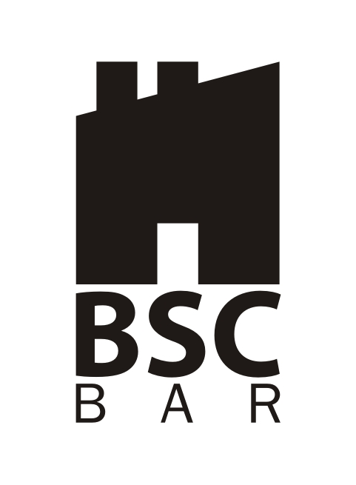

Business Start-up Center Bar

APLIKACIONI FORMULAR

Biznis start centar Bar za đake srednjih škola organizuje seminar o sticanju poslovne prakse.

Seminar će se održati 08. i 09. maja 2014. godine u Američkoj čitaonici na Cetinju, a vrijeme održavanja ćemo dogovoriti u skladu sa Vašim obavezama u školi.

Prijavite se za seminar ispunjavanjem aplikacionog formulara u nastavku. Popunjeni aplikacioni formular, molim Vas, pošaljite na mail adresu v.antunicevic@bscbar.org najkasnije do 05.05.2014.

Ime | Prezime | Datum rođenja
Telefon | Email adresa | Adresa
Naziv škole
Da li ste zainteresovani za obavljanje poslovne prakse tokom ljeta | Da  Ne

